Tisztelt Turistatársak!

A BTSSZ elnöksége nevében, minden egyes túratagunknak

Kellemes Karácsonyi ünnepeket

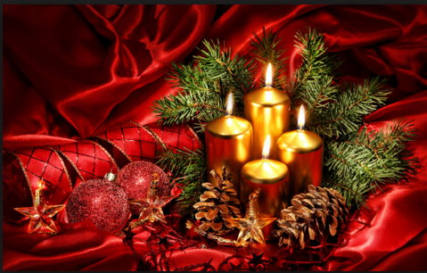

és

Sikerekben gazdag Békés, Boldog Újévet Kívánunk.

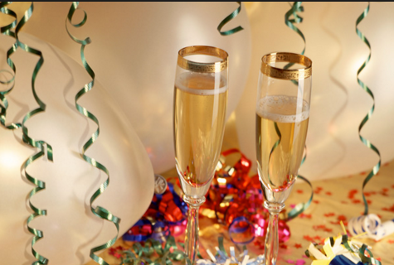

Tötösné Gados Zsuzsanna Matolcsi György
a BTSSZ elnöke a BTSSZ főtitkára

